Волкова Т.В., Туева Т.Г.
воспитатели,
МБДОУ «Детский сад № 40 «Одуванчик», г.Прокопьевск, Кемеровская обл.

Проект «Пасхальная неделя»
Традиции народного декоративно – прикладного искусства – настоящая кладовая для тех, кто разрабатывает новые педагогические приемы и методы.
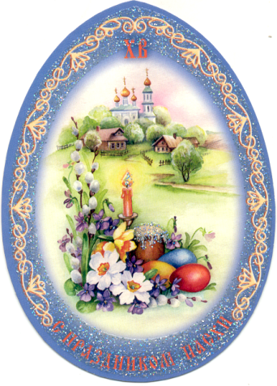
Проверенные временем эстетические ценности, отшлифованный алгоритм выполнения работ, их огромная смысловая загруженность обеспечивают колоссальный простор для творчества и воспитателя и самих детей. Прикосновения к вечным мотивам народного искусства, будь то пасхальное яйцо, цветы или что-то иное – это возможность проникнуть в мир света и цвета, формы и образа, приблизиться к пониманию природы и символизма человеческого мышления.
В своей работе большое внимание уделяю знакомству детей с окружающим миром, с национальной культурой, традициями своего народа. Возможно, потому, что эти традиции и сегодня сохраняются в семьях, передаются из поколения в поколение. Раскрашивание яиц – древний славянский обычай.
Наши предки расписывали их перед праздниками и посвящали солнцу, весне, лету, природе. Изучая народную культуру, изготавливая разнообразные писанки, я разработала цикл занятий для старших дошкольников, в который вошли: рисование, аппликация, конструирование, раскрашивание яиц.
Цель: формировать общие предпосылки художественно – творческого развития дошкольников через основы художественного воспитания.
Задачи: создавать условия для самостоятельного творческого применения усвоенного материала в продуктивных видах деятельности; развивать эстетическое восприятие окружающего мира, интерес и стремление к преобразованиям; воспитывать уважение к традициям своего народа.
Легенда ПИСАНКИ
Писанки знамениты во всем мире. Согласно легенде внутри самого первого яйца были не желток с белком, а зародыш всего мира. Считалось, что с момента нанесения орнамента яйцо приобретает новое, особое значение, - становится святой писанкой. Узоры орнамента — это не просто рисунки, это таинственные знаки, связанные с магическими обрядами.
Жаль, что сегодня мы разучились «читать» их и даже не догадываемся о том, что рассказывает тот или иной рисунок Писанки считались верными помощниками и защитниками наших предков, были символами добра и солнца, поэтому запрещалось расписывать яйца в состоянии раздражения или ссоры. Название раскрашенного яйца отражает особенности его орнамента. Например, в орнаменте «бесконечника» нет ни начала, ни конца, сколько его ни рассматривай. Узор напоминает вечное движение спокойной морской волны. Такую писанку пасечники клали под ульи, чтоб пчелы роились «бесконечно». Во времена язычества на писанке «Берегиня» изображалась женская фигура с поднятыми вверх руками — Великая Мать всего живого, знаменитая славянская богиня жизни и плодородия. Ее называли и Мокошей, и Ладой, но чаще Берегиней. Олени, петухи и лошади в те далекие времена почитались священными. Старинная гуцульская писанка «олени» воспевала «небесных оленей», которые, согласно древним верованиям, были предками всех животных и людей. Конь символизировал Даждьбога, яйца с изображением петуха клали в углу избы, чтобы защититься от молнии. С приходом христианства расписанные яйца стали символом Пасхи. И по сей день люди дарят писанки, желая друг другу счастья, здоровья, удачи. Девушки расписывают их для своих любимых. Появились писанки с новыми рисунками, например, с изображением орнамента и государственного символа — трезуба.

Перспективное планирование «Пасхальной недели»
Младшая группа
1 день. Конструирование из бумаги «Вырезывание овальной основы для пасхальных яиц»
2 день. Роспись основы «Полоски и крапинки»
3 день. Узорчатые мобили
4 день. Роспись по яйцу «Клубочки»
5 день. Аппликация из природного материала «Смешные пушистики»
Средняя группа
1 день. Конструирование из бумаги «Петушки и курочки»
2 день. Роспись по яйцу «Заячья семейка»
3 день. Аппликация из бумаги «Солнышко и зайчик»
4 день. Конструирование из бумаги «Зайчики франты»
5 день. Аппликация из бросового материала «Привет от мастерицы»
Старшая группа
1 день. Конструирование из бумаги «Зайчики с секретом»
2 день. Аппликация из бумажных салфеток «Яйца к пасхе»
3 день. Роспись «Цветочные скорлупки»
4 день. Мастерская «Пасхальная корзинка»
5 день. Конструирование из бумаги «Веселые поделки»

Подготовительная группа
1 день. Конструирование из соленого теста «Лепим пасхальные яйца»
2 день. Аппликация из бросового материала «Чудо – гнездышко»
3 день. Выпечка «Пасхальный кулич»
4 день. Конструирование из бумаги «Шалтай – балтай»
5 день. Роспись по яйцу.

